Отчет по лабораторной работе №3

Язык разметки Markdown

Симонова Полина Игоревна

Содержание

Список иллюстраций

# 1 Цель работы

Цель данной лабораторной работы - научиться оформлять отчёты с помощью легковесного языка разметки Markdown.

# 2 Задание

– Сделайте отчёт по предыдущей лабораторной работе в формате Markdown. – В качестве отчёта просьба предоставить отчёты в 3 форматах: pdf, docx и md (в архиве, поскольку он должен содержать скриншоты, Makefile и т.д.)

# 3 Теоретическое введение

Markdown — облегчённый язык разметки, созданный с целью обозначения форматирования в простом тексте, с максимальным сохранением его читаемости человеком, и пригодный для машинного преобразования в языки для продвинутых публикаций.

# 4 Выполнение лабораторной работы

Перехожу в каталог, в котором находится шаблон для отчета по лабораторной работы, с помощью утилиты cd (рис. fig. 1).

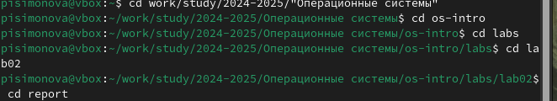

Рис. 1: Перемещение между директориями

Создаю копию шаблона, в которой буду работать с помощью утилиты cp (рис. fig. 2).

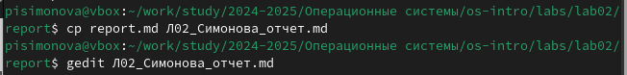

Рис. 2: Копирование файла

Открываю созданный файл с помощью текстового редактора Gedit (можно открыть с помощью редактора Kwrite или Mousepad) (рис. fig. 3).

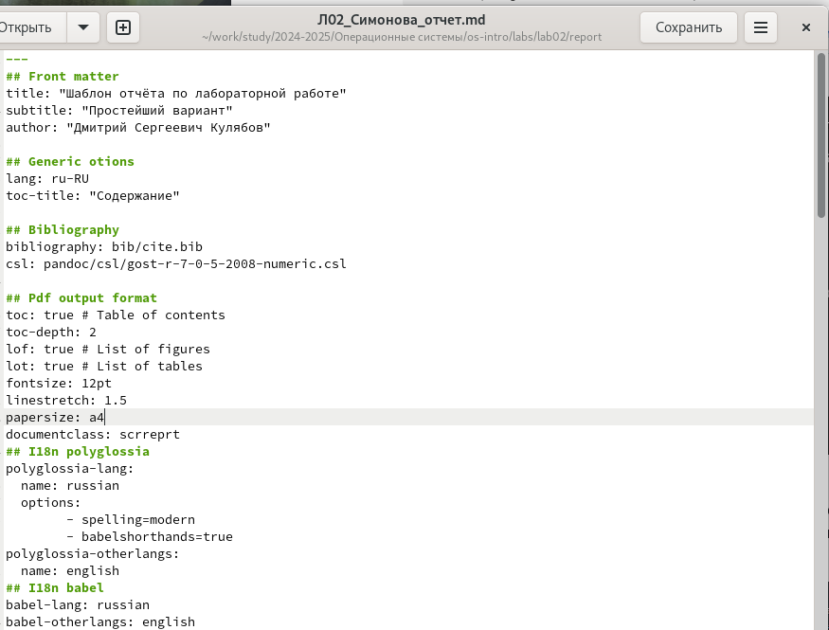

Рис. 3: Изменение файла

После изменения шаблона в соответсвии с языком разметки Markdown, я выполнила его компиляцию из формата md в форматы docx и pdf (рис. fig. 4).

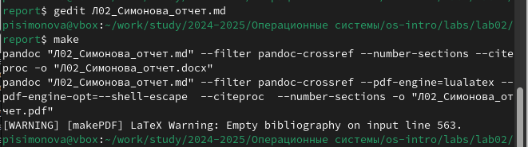

Рис. 4: Компиляция отчета

Далее я отправила созданные и скомпилированные файлы на глобальный репозиторий (рис. fig. 5).

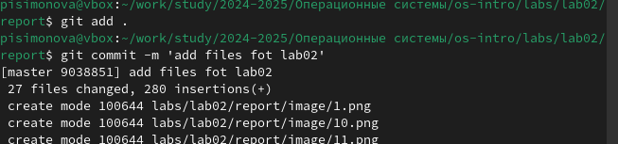

Рис. 5: Отправка файлов на Git

Последнее действие это отправка с помощью команды git push (рис. fig. 6).

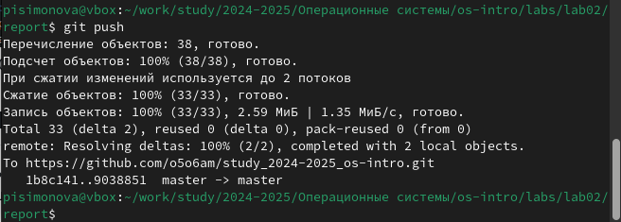

Рис. 6: Отправка файлов на Git

# 5 Выводы

Выполняя данную лабораторную работу, я научилась оформлять отчёты с помощью легковесного языка разметки Markdown.

# 6 Список литературы